HODNOTÍCÍ ZPRÁVA ZM A MA21 ZA ROK 2018

SHRNUTÍ ROKU 2018
V roce 2018 byla prioritou kategorie C. Díky členství v NSZM mohla MAS čerpat ze specifických prostředků Kraje a získala tak prostředky na aktivity podporující MA21
Již dlouhodobě je realizován mikro-dotační program Malý LEADER, ve kterém byly zvýhodňovány aktivity zaměřené na některou z osvětových kampaní (Den bez tabáku, Den zdraví, apod.) a okruh aktivit byl rozšířen na všechny (10) Aalborské závazky.
V rámci aktivit MAS Opavsko byly realizovány kampaně v rámci Evropského týdne udržitelného rozvoje a Evropského týdne mobility. Byla zahájena činnost ohniskových skupin, kde se setkávají zástupci lokálních partnerů a diskutují o budoucnosti sociálních služeb v zájmovém území.
Výraznou aktivitou byl také Den čisté dopravy, který proběhnul dne 22. září 2018 v Hradci nad Moravicí. Součástí akce byla hvězdicová eko-rallye po pamětihodnostech Opavského Slezska, která startovala v Opavě a končila u hotelu Belaria v Hradci nad Moravicí. Rallye se zúčastnily posádky elektrovozů, a letos také cyklisté a elektrocyklisté. V Hradci pak bylo možné shlédnout a vyzkoušet mnoho elektrovozidel, elektrické motorky Kuberg, elektrická kola a mnoho dalšího. V rámci akce byly prezentovány také výrobky zdravého životního stylu jako například bezobalové nakupování.
Podrobnější informace k plánu na letošní rok jsou obsaženy níže v příloze „Vyhodnocení plánu zlepšování pro rok 2018“
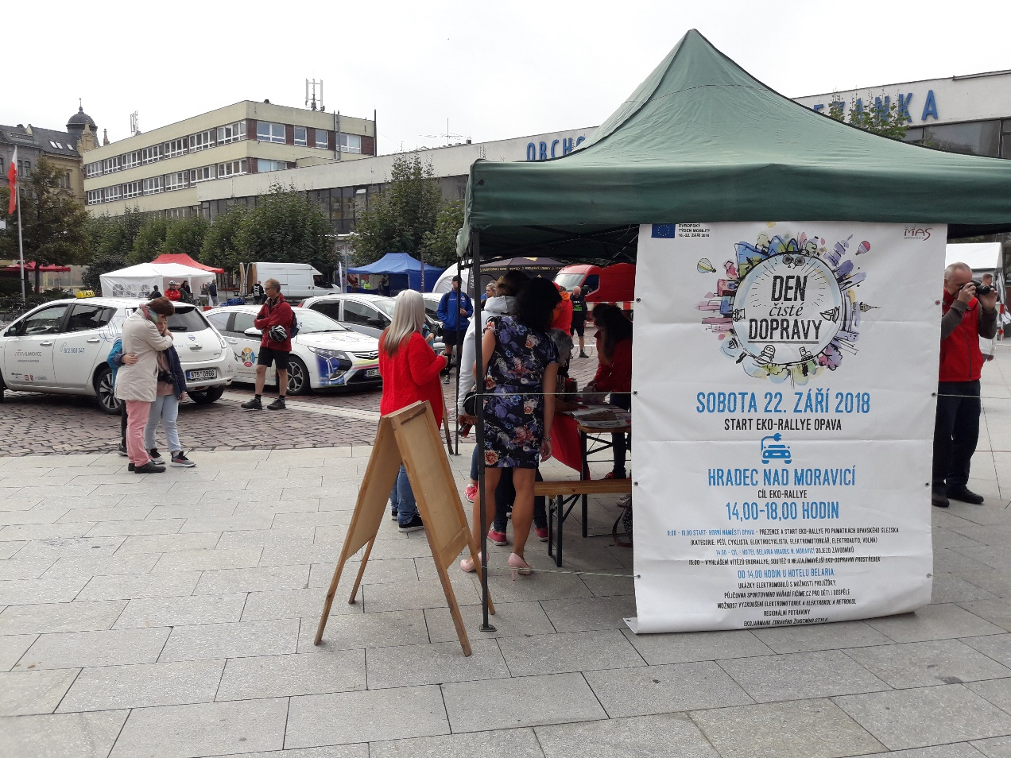
Obrázek 1: Den čisté dopravy 2018
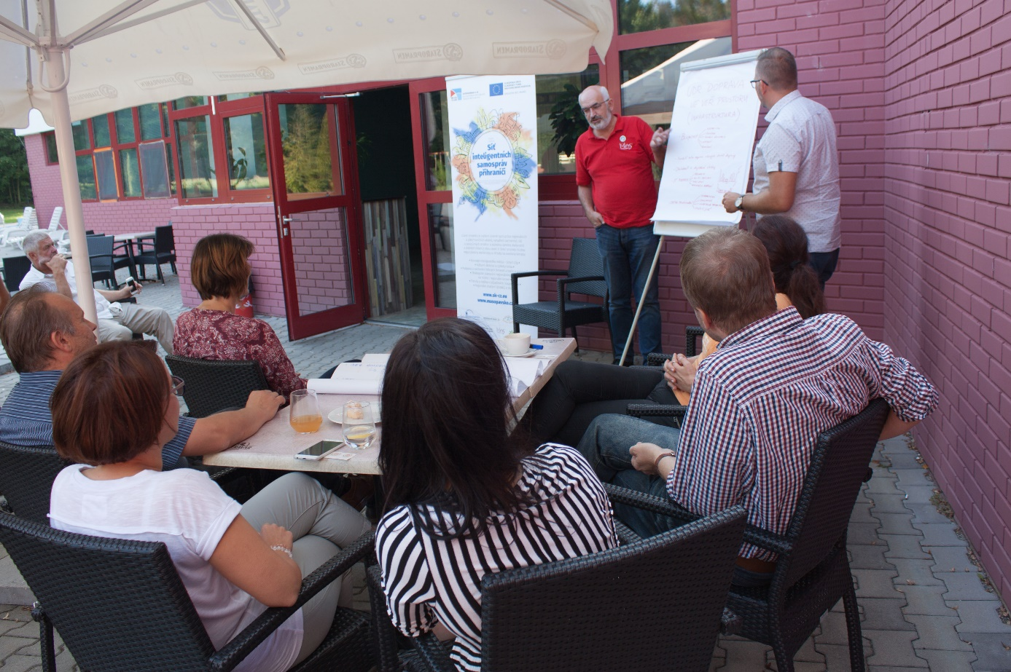
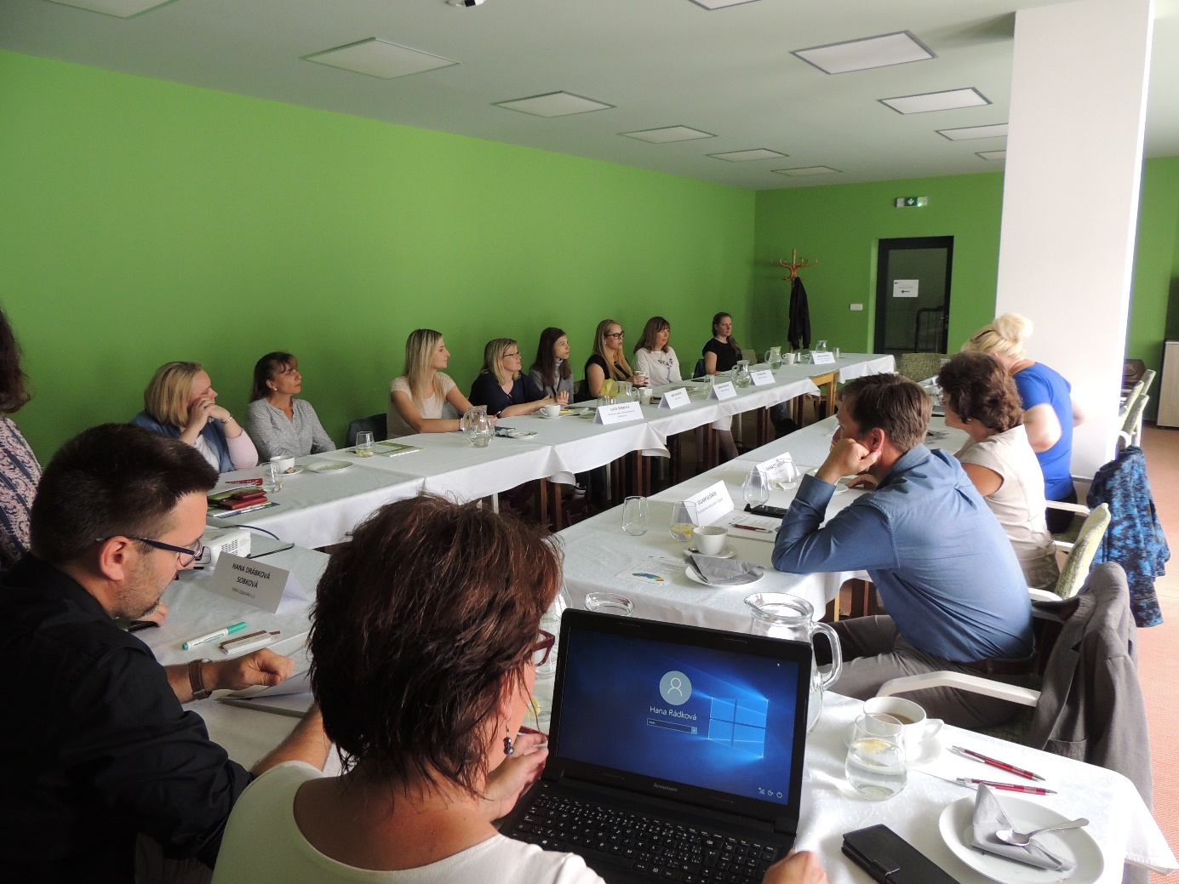
Obrázek 3: Workshop „Využítí metody MA21 při rozvíjení udržitelné mobility ve venkovských regionech“
Obrázek 2: Workshop k zahájení Komunitního plánování sociálních služeb

KATEGORIE „D“
- ORGANIZAČNÍ STRUKTURA MA21
  - Zodpovědný politik pro MA21
Bez plánované změny.
  - Zodpovědný politik pro MA21
Bez plánované změny.
  - Neformální skupina pro MA21
Toto kritérium nahrazeno vyplněním kritéria 5.1 (viz níže)
- ZAPOJOVÁNÍ VĚŘEJNOSTI
  - Plánování s veřejností – Veřejné fórum 2018
Veřejné fórum bude uspořádáno v 1. polovině roku 2018. Fórum bude následně ověřeno anketou. Samotné fórum bude součástí další akce, která bude zacílena na nejširší paletu členů MAS a široké veřejnosti.
- Odpovědnost: Koordinátor MA21 a Politik MA21
- Termín: Nejpozději srpen 2018
- Indikátor: prezenční listina, výstupy fóra, tisková zpráva
Komentář: V průběhu roku byla změněna kritéria pořádání veřejného fóra pro MAS na periodu jednou za dva roky. Veřejné fórum se konalo v roce 2017. Vzhledem ke značným personálním změnám naší organizace a změnám pracovních pozic se MAS Opavsko rozhodlo přesunout konání veřejného fóra do roku 2019.
- ČINNOSTI A VÝSTUPY
  - Webová stránka k MA21
Bez plánované změny.
- Odpovědnost: Koordinátor MA21
- Termín: Nejpozději říjen 2018
- Indikátor: odkaz na web
Komentář: Beze změny.

  - Zprávy k MA21 v médiích
Kampaně a akce MAS budou publikovány v lokálních médiích. Např. Zpravodaj MAS Opavsko, Opavský a Hlučínský deník, Český rozhlas, Region Opavsko, atd. Minimální počet článků jsou 2. Snahou koordinátora bude větší spolupráce s médii v regionu.
- Odpovědnost: Koordinátor MA21
- Termín: Nejpozději říjen 2018
- Indikátor: Scan článku; Screenshot

Komentář: Aktivity a kampaně MAS Opavsko byly publikovány v lokálních médiích, Zpravodaj MAS, Region Opavsko, Hláska – opavský měsíčník, Opavský a Hlučínský deník.

- SPOLUPRÁCE/PARTNERSTVÍ SEKTORU VEŘEJNÉ SPRÁVY, OBČANSKÉHO SEKTORU A PODNIKATELSKÉHO SEKTORU
  - Spolupráce NNO, veřejné správy a podnikatelů
Indikátor bude naplněn především srze projekt „Střednědobý plán rozvoje sociálních služeb území MAS Opavsko“ a projektu „Místní akční plány rozvoje vzdělávání II“, které jsou svou povahou primárně zaměřeny na sociální služby a vzdělávání, ale projednávání se musí účastnit zástupci všech sektorů.
- Odpovědnost: Koordinátor MA21
- Termín: Nejpozději říjen 2018
- Indikátor: scan prezenční listiny, foto, partnerská smlouva

Komentář: Aktivity byly naplněny startem jak střednědobého plánu rozvoje sociálních služeb na území MAS Opavsko, kde proběhly dosud 2 workshopy a 3 ohniskové skupiny pro zjištění aktuálních potřeb území. V rámci Projektu Místních akčních plánů rozvoje vzdělávání na Opavsku a Vítkovsku probíhají metodická setkávání učitelů a vzdělávací akce pro nepedagogickou veřejnost a zástupce neziskové sféry. Mezisektorová spolupráce je doplněna o soubor workshopů vyhledávající dobrou praxi v regionech v rámci projektu INTERREG V-A SK-CZ, kterého se pravidelně účastní zástupci veřejné správy a NNO z našeho regionu a příhraničních regionů Slovenska. MAS Opavsko organizovalo v rámci této spolupráce workshop na téma: „Využití metody MA21 při rozvíjení udržitelné mobility ve venkovských regionech.“
KATEGORIE „C“
- INFORMACE, VZDĚLÁVÁNÍ A OSVĚTA K UDRŽITELNÉMU ROZVOJI A MA21
  - Pořádání osvětových kampaní k UR
MAS Opavsko osvětové kampaně zaměří především na udržitelnou mobilitu a udržitelný rozvoj. Uskutečněny budou 2 kampaně.

- Odpovědnost: Koordinátor MA21
- Termín: říjen 2018
- Indikátor: Scany/Screenshoty zpráv z médií, Fotodokumentace
Komentář: Klíčovou osvětovou kampaní pro MAS Opavsko je propagace ekologických trendů v mobilitě a to již tradiční kampaní Den čisté dopravy, která proběhla 22. 9.2018 v Opavě a Hradci nad Moravicí. Druhou kampaní v rámci udržitelného rozvoje byla podpora regionální značky Opavské Slezsko. MAS Opavsko je iniciátorem vzniku této značky a v rámci aktivit podporujících regionální producenty zajistilo prezentaci regionálních výrobků na mimolokálních trzích. Akce se zúčastnili jak producenti potravin, tak výrobci nepotravinových regionálních produktů.

- SLEDOVÁNÍ A HODNOCENÍ PROCESU MA21
  - Pravidelná zpráva nebo plán zlepšování Pořádání osvětových kampaní k UR
Plán zlepšování a hodnotící zpráva bude projednána výborem a členskou schůzí MAS.

- Odpovědnost: Koordinátor MA21
- Termín: říjen 2018
- Indikátor: Scan výpisu jednání výboru; Scan jednání členské schůze; Elektronické dokumenty.
Komentář: Schválení Plánu zlepšování na rok 2019 a Hodnotící zprávy za rok 2018 proběhlo na úrovni výboru. Vzhledem k jednání členské schůze, která proběhne až v prosinci 2018, bude požádáno o vyjímku.
- FINANČNÍ PODPORA AKTIVIT MA21
  - Finanční podpora MA21
Pokračování programu Malý LEADER pro Opavsko, který je realizován v souladu s cíli MA21.

- Odpovědnost: Koordinátor MA21
- Termín: říjen 2018
- Indikátor: Scan výpisu jednání členské schůze o schválení programu Malý LEADER;

Komentář: Schválení Finanční podpory aktivit formou programu Malý LEADER 2019 proběhlo na úrovni výboru. Vzhledem k jednání členské schůze, která proběhne až v prosinci 2018, bude požádáno o vyjímku.

- VEŘEJNÉ FÓRUM
  - Pořádání veřejného fóra
MAS Opavsko uspořádá veřejné fórum tak, že využije setkání členské schůze MAS a/nebo další akce v regionu.

- Odpovědnost: Koordinátor MA21
- Termín: léto 2018
- Indikátor: Elektronická verze výstupu z fóra,
Komentář: Pořádání veřejného fóra je přesunuto na rok 2019.

- ZAPOJENÍ KOORDINÁTORA DO AKREDITOVANÉHO VZDĚLÁVÁNÍ
  - Akreditované vzdělávání během škol NSZM
Účast na jarní, letní a podzimní škole NSZM.

- Odpovědnost: Koordinátor MA21
- Termín: léto 2018
- Indikátor: Scan certifikátů, Scan zlatého certifikátu
Komentář: Koordinátor zdravého města absolvoval povinnou účast na vzdělávání NSZM a v testu obhájil zlatý certifikát.

DALŠÍ PLÁNOVANÁ ZLEPŠENÍ:
V rámci roku 2019 bude nadále realizován projekt zaměřený na strategické plánování vzdělávacích služeb a kapacit v regionu, stejně jako bude realizován projekt zaměřený na budování střednědobého plánu komunitních sociálních služeb na území MAS Opavsko. Výstupy projektu budou použity pro přípravu auditů „Sociální prostředí“ a „Vzdělávání a výchova“. MAS Opavsko se dále zaměří na přípravu projektů a aktivit pro animaci odpadové problematiky.

